|  |
| --- |
| Politechnika Wrocławska, Informatyka Stosowana |
| ZASTOSOWANIA KRYPTOGRAFII |
| Cyberbezpieczeństwo, Laboratorium nr.6 - raport |

|  |
| --- |
| Autor: Aleksander Stepaniuk  Nr. Indeksu: 272644 |

**Zad 1. Zastosowanie kryptografii**

**Zadanie 1.1;**

Przebieg zadań:



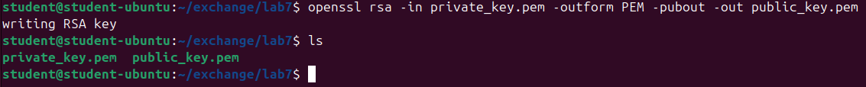





**Zadanie 1.2;**

Przebieg zadań:



**Zadanie 1.3;**

**Zadanie 1.4;**

**Zadanie 1.5;**

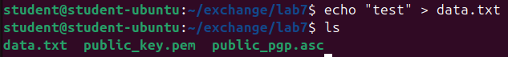







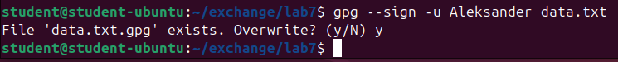

**Zadanie 1.6;**



**Zadanie 1.7;**



Dla gpg musimy zrobić detach-sign, inaczej zmiana oryginalnego dokumentu nic nie zmieni, bo nie będzie porównywał sygnatury z plikiem data.txt (sygnatura + zawartość pliku będzie zapisana razem w jednym pliku)

**Zadanie 1.8;**





**Pytanie 1.9;**

Teoretycznie można wygenerować np. tylko klucz prywatny, ale nie ma to sensu, ponieważ klucz publiczny jest niezbędny do szyfrowania wiadomości oraz weryfikacji podpisów. Para kluczy działa tylko i wyłącznie razem przy korzystaniu z komunikacji asymetrycznej.

**Pytanie 1.10;**

Klucz GPG zawiera metadane, takie jak ID użytkownika, adres email, komentarze i jest zapisywany w formacie OpenPGP. Klucz PEM, jest ogólnym formatem do przechowywania kluczy w postaci tekstowej (base64) i nie posiada dodatkowych metadanych, ani funkcjonalności charakterystycznych dla OpenPGP.

**Pytanie 1.11;**

Wymiana kluczy prywatnych jest nieuzasadaniona, a do tego dosyć niebezpieczna, ponieważ klucz prywatny powinien pozostać tajny, aby zapewnić bezpieczeństwo procesu kryptograficznego. Udostępnienie takiego klucza narusza całą zasadę i sens kryptografii asymetrycznej.

**Pytanie 1.12;**

W zadaniu 1.7 podpis cyfrowy stał się niepoprawny po modyfikacji pliku. Wynika to z tego, że podpis związany jest sumą kontrolną z oryginalną treścią i zmiana nawet choćby jednego znaku powoduje, że sumy te nie będą do siebie pasować. Reguła ta nie sprawdza się dla plików, posiadających zapisaną sygnaturę razem z danymi w jednym pliku, bo wtedy oryginalny plik nie ma wpływu na nic, bo została wykonana kopia danych i zapisanie ich razem z podpisem w jednym pliku.

**Pytanie 1.13;**

Odcisk palca to inaczej skrót (hash) klucza publicznego, który umożliwia łatwą i jednoznaczną identyfikację klucza. Służy do weryfikacji, czy klucz nie został zmodyfikowany albo podmieniony.

**Pytanie 1.14;**

Nie udało się odszyfrować pliku po zmianie jednego znaku w zaszyfrowanej treści. Algorytmy asymetryczne takie jak RSA są odporne na modyfikacje danych, więc uszkodzony szyfrogram skutkuje błędem podczas procesu odszyfrowywania.

**Pytanie 1.15;**

Dla algorytmu ECC sygnatura jest krótsza niż dla RSA, co wynika z większej efektywności kluczy eliptycznych przy tej samej przyłożonej sile kryptograficznej. Sygnatury ECC są na ogół bardziej wydajne w kontekście zajmowanej przestrzeni i wykonywanych obliczeń.

**Pytanie 1.16;**

Teoretycznie klucz publiczny może podpisać wiadomość może podpisać wiadomość, ale jest to sprzeczne z założeniami kryptografii asymetrycznej. Wynikiem takiego działania byłoby to, że każdy kto posiada klucz publiczny (czyli każdy, bo klucz jest publiczny) mógłby tworzyć takie podpisy, co prowadziłoby do braku zaufania i możliwości podszywania się pod kogokolwiek. Klucze asymetryczne są jednak matematycznie powiązane, więc możemy technicznie zatrzymać klucz publiczny jako ten „tajny” a udostępnić klucz prywatny i system technicznie będzie działać.

**Zad 2. Utwórz CA**

**Pytanie 2.1;**

Dla